第一轮化学原理 · 方程式与离子反应｜练习

题目

第1题
下列反应中能用 H⁺ + OH⁻ → H₂O 来表示的是
A. 氢氧化镁和稀盐酸反应
B. Ba(OH)₂ 溶液滴入稀硫酸中
C. 澄清石灰水和稀硝酸反应
D. 二氧化碳通入澄清石灰水中

第2题
有化合物 A 的较浓的溶液，加入少量 $AgNO_{3}$ 溶液出现白色沉淀。若再加入稀 $HNO_{3}$ 后沉淀不溶解，若再滴加几滴浓 NaOH 溶液，振荡后沉淀立即溶解。写出 A 的化学式和沉淀溶解的离子方程式。

第3题
根据所给条件按照要求书写化学反应方程式(要求系数为最简整数比)。
- 由于 Zn 中含有少量的 $As_{2}O_{3}$，所以吸入 Zn 与酸反应生成的 $H_{2}$ 有很大的危险性。
- KOH 可以与 $O_{3}$ 反应生成臭氧化钾，反应气体分子数与生成气体分子数之比为 4:1。指出 KOH 的作用。
- $Ce(NO_{3})_{3}$ 在碱性介质中被高锰酸钾氧化为 $CeO_{2}$，Mn 元素被沉淀出来。
- $CaH_{2}$ 与纯碱溶液反应。
- $Fe_{2}(SO_{4})_{3}$ 水溶液溶解煤中的 $FeS_{2}$，用过的溶液经处理可循环使用。

第4题
根据所给条件按照要求书写化学反应方程式(要求系数为最简整数比)。
- 加热环乙亚砜可以得到一种特殊的化合物 A。A 非常不稳定，以至于遇水便歧化；它与烧碱溶液反应生成一种盐。（只需写出最后一个反应的方程式）
- $SeOF_{6}$ 在碱性溶液中分解，底物用结构简式表示。
- 浓硫酸与尿素发生非氧化还原反应得到一种一元酸，它又与 HCl、$NaNO_{2}$ 反应生成一种二元强酸。（只需写出后一个反应）
- 近中性溶液中，1 mol 高碘酸与过量碘化物反应产生 1 mol 碘，将所得溶液酸化，又产生 3 mol 碘。（两个反应）
- $(NH_{4})_{2}SeO_{3}$ 受热分解。

第5题
根据所给条件按照要求书写化学反应方程式(要求系数为最简整数比)。
- 二氧化硫的水溶液与铝反应得到澄清的溶液，生成的气体具有毒性。
- 新制 $Fe(OH)_{2}$ 可在碳酸氢钠中将 1/12 当量的 $NaNO_{3}$ 还原为 $NH_{3}$。
- 在氧化镁存在下，羟胺可用碘滴定，羟胺的物质的量等于消耗的碘的物质的量。
- 在 50% 硫酸中，硫酸肼被 3% 过氧化氢溶液缓慢氧化得到叠氮酸。
- 氯仿被臭氧氧化，产生两种常见强酸性气体。

第6题
使用中学常用实验器材，试设计一个实验证明 ${Ba(OH)}_{2}$ 与 $H_{2}SO_{4}$ 在溶液中的反应是离子反应。要求作出有关实验原理、过程、现象的说明。
- 实验原理: ____；
- 实验方法: ____；
- 实验现象: ____。

第7题
下列各组离子中,能在水溶液中大量共存的是( )。
A. $Fe^{3+}$ 、 $Cu^{2+}$ 、 $NO_{3}^{−}$ 、 $SO_{4}^{2−}$
B. $Fe^{3+}$ 、 $Fe^{2+}$ 、 $NO_{3}^{−}$ 、 $SO_{4}^{2−}$
C. $S^{2−}$ 、 $CO_{3}^{2−}$ 、 $OH^{−}$ 、 $SO_{4}^{2−}$
D. $PO_{4}^{3−}$ 、 $H_{2}PO_{4}^{−}$ 、 $NH_{4}^{+}$ 、 $NO_{3}^{−}$

第8题
（2009 年清华大学自主招生试题）试写出 ${\left({NH}_{4}\right)}_{2}{SO}_{4}$ 受热分解的反应方程式。

第9题
已知 $NH_{4}A$ (A 为酸根) 受热分解是质子转移, 若 A 为氧化性酸根, 分解时会发生氧化还原反应。试写出 $({NH}_{4})_{2}{MnO}_{4}$ 、 ${NH}_{4}{NO}_{2}$ 、 $({NH}_{4})_{2}{Cr}_{2}O_{7}$ 热分解方程式。

第10题
简述侯氏制碱法的原理。

第11题
泡沫灭火器内有两个容器,分别盛放 ${Al}_{2}({SO}_{4})_{3}$ 和 $NaHCO_{3}$ 两种液体,其中一种物质装在铁制容器中,另一种装在玻璃容器中,两种溶液互不接触,不发生任何化学反应。(平时千万不能碰倒泡沫灭火器)当需要泡沫灭火器时,把灭火器倒立,两种溶液混合在一起,就会产生大量的二氧化碳气体。
- ${Al}_{2}({SO}_{4})_{3}$ 和 ${NaHCO}_{3}$ 分别装在什么容器中?
- 写出泡沫灭火器发生反应的离子反应方程式。
- 有人认为可用 $Na_{2}CO_{3}$ 来代替 $NaHCO_{3}$ ，你认为如何？

第12题
在 $SeOF_{6}$ 化合物中, Se 和 O 的实际氧化数分别为 ____、____; Se 原子采用 ____ 杂化方式, 其几何构型名称是 ____ 。该化合物与苛性碱反应, 其离子方程式为 ____ , 它 ____ (填是或不是) 氧化还原反应。

第13题
配平化学反应方程式： $Cu_{2}S+HNO_{3}→Cu(NO_{3})_{2}+S+NO↑+H_{2}O$

第14题
试写出 $FeSO_{4}$ 受热分解反应方程式。

第15题
以油类为溶剂的防锈漆称为油基防锈漆,由于环保方面的原因,目前要推广使用水基防锈漆,但水基漆较易溶解 $O_{2}$ ,在干燥之前易导致金属表面产生锈斑,为此要在水基漆中加入缓蚀剂,缓蚀剂添加的常见物质是 ${NaNO}_{2}$ 和 $N_{2}H_{4}$ 。试分别写出其相关化学反应。

第16题
从矿物学资料查得: 当胆矾溶液渗入地下, 遇黄铁矿( $FeS_{2}$ )时, 可生成辉铜矿( $Cu_{2}S$ ), 同时还生成 $FeSO_{4}$ 和 $H_{2}SO_{4}$ 。请配平反应方程式, 并指明黄铁矿是氧化剂还是还原剂？

第17题
如图所示, 在一只盛有 $Ba(OH)_{2}$ 溶液的烧杯中, 漂浮着一个小木块, 若小心地向烧杯中滴加与 $Ba(OH)_{2}$ 溶液密度相同的稀硫酸, 静止片刻后, 小木块浸入液体中的体积与原先相比 ( )。
A. 增大
B. 不变
C. 减小
D. 无法判断
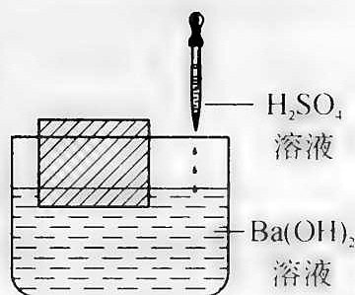

第18题
用下列方法测定空气中污染物的含量: 将一定体积的空气通入吸收剂, 并测定其电导的变化(导体的电阻愈大, 它的电导愈小)。如测定 $H_{2} S$ 的含量, 若用 ${CuSO}_{4}$ 溶液吸收, 可测定很大浓度范围内的 $H_{2} S$ 的含量, 但电导变化不大; 若用浓溴水吸收, 仅限于测定低浓度范围内 $H_{2} S$ 的含量, 但有很高的灵敏度。现要兼顾吸收容量与灵敏度的情况下测定空气中 ${Cl}_{2}$ 的含量, 则应选用下列吸收剂中的 ( )。
A. ${Na}_{2}{SO}_{3}$ 溶液
B. HI 溶液
C. NaOH 溶液
D. $H_{2}O$

第19题
已知某物质的 ${XO(OH)}_{2}^{+}$ 与 ${Na}_{2}{SO}_{3}$ 反应时, ${XO(OH)}_{2}^{+}$ 作氧化剂, ${Na}_{2}{SO}_{3}$ 被氧化为 ${Na}_{2}{SO}_{4}$ 。现有 $0.1mol$ ${XO(OH)}_{2}^{+}$ 需要 $100mL2.5mol⋅L^{−1}{Na}_{2}{SO}_{3}$ 溶液才能把该物质还原。试问 ${XO(OH)}_{2}^{+}$ 还原后 X 的最终价态是多少?

第20题
- 分别写出 Cu 与浓硝酸、稀硝酸反应的方程式，说明硝酸浓度如何影响还原产物。(2) 从结构角度解释白磷为何易自燃。

第21题
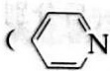
现已发现许多含金的化合物可以治疗风湿症等疾病，引起科学家的广泛兴趣。在吡啶（$C_{6}H_{5}N$）的衍生物 2,2-联吡啶 $C_{6}H_{5}N$（代号 A）中加入冰醋酸与 30% $H_{2}O_{2}$ 的混合溶液，
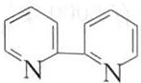
反应完成后加入数倍体积的丙酮，析出白色针状晶体 B（化学式 $C_{10}H_{8}N_{2}O_{2}$）。B 的红外光谱显示它有一种 A 没有的化学键。B 分成两份，一份与 $HAuCl_{4}$ 在温热的甲醇中反应得到深黄色沉淀 C。另一份在热水中与 $NaAuCl_{4}$ 反应，得到亮黄色粉末 D。用银量法测得 C 不含游离氯而 D 含游离氯 7.18%。C 的紫外光谱在 211 nm 处有吸收峰，与 B 的 213 nm 特征吸收峰相近，而 D 则没有这一吸收。C 和 D 中金的配位数都是 4。
9-1 画出 B、C、D 的结构式。
9-2 写出生成 B、C 和 D 的化学反应方程式，并指出 C、D 分子中 Au 原子的杂化形态。
9-3 制备 B 的过程中加入丙酮起什么作用？
9-4 给出用游离氯测定值得出 D 的化学式的推理和计算的过程。

第22题
含氮化合物广泛用于工业，如肥料和炸药。无色晶状化合物 A（含 6.67% 的氢）在隔绝空气条件下爆炸，分解仅得到 B 和 C。在通常状态下 B 和 C 是气态，是用于合成含氢肥料的最重要的试剂。晶体 A 溶于浓盐酸后，该溶液中加入金属 D（通常用于实验室中从多种气体中除去痕量氧）,
金属 D 易溶解在此溶液中并释放出气体 B。将制备的混合物加入过量的热无水乙醇，最终缓慢生成一种红色针状状沉淀 E（含 47.33% Cl）。将其在空气中放置使之转化成蓝色晶状粉末 F（含 37.28% D 和 41.6% Cl）。
5-1 判断 A~F 所代表的化合物，并写出所涉及的反应。
5-2 在化合物 E 和 F 中，金属 D 的配位数是多少？绘出这些化合物的结构。
5-3 提出一种制备 A 的方法，要求从 $NH_{3}$ 和 $HNO_{3}$ 的浓溶液出发，并使用最少种类的参与反应的试剂。
5-4 写出 F 的水解方程式，计算溶于 1 L 水得到 pH=3 的溶液的 F 的量（该水解反应的平衡常数为 0.127）。
5-5 真空中缓慢加热 F，得到盐 G 和液体 H 的蒸气（它在 $CCl_{4}$ 的极稀溶液中的 IR 光谱，在 $3600 cm^{−1}$ 和 $1680 cm^{−1}$ 处有两个强吸收带）。可以认为 G—H 体系为是复盐吗？除 F 外，该体系是否存在其他化合物？与 F 相比，它们的热稳定性如何？

第23题
以 $Cl_{2}$ 、NaOH、 $({NH}_{2})_{2}CO$ （尿素）和 $SO_{2}$ 为原料可制备 $N_{2}H_{4}⋅H_{2}O$ （水合肼）和无水 $Na_{2}SO_{3}$ ，其主要实验流程如下：
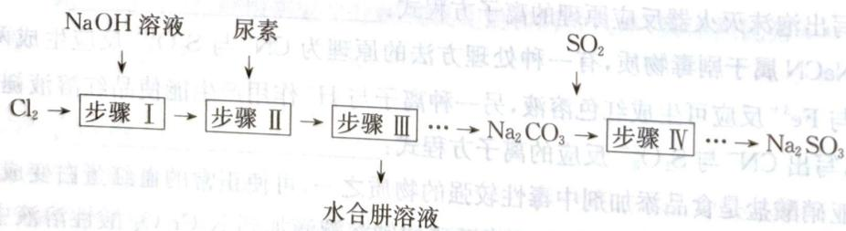 第9题流程图
已知: ① $Cl_{2}+2OH^{−}=ClO^{−}+Cl^{−}+H_{2}O$ 是放热反应。 ② $N_{2}H_{4}⋅H_{2}O$ 沸点约 ${118}^{∘}C$ ，具有强还原性。
9-1 步骤 I 制备 NaClO 溶液时, 若温度超过 ${40}^{∘}C,{Cl}_{2}$ 与 $NaOH$ 溶液反应生成 ${NaClO}_{3}$ 和 $NaCl$ , 其离子方程式为 ____; 实验中控制温度除用冰水浴外, 还需采取的措施是 ____。
9-2 步骤Ⅱ合成 $N_{2}H_{4}⋅H_{2}O$ 的装置如图1所示。NaClO碱性溶液与尿素水溶液在 ${40}^{∘}C$ 以下反应一段时间后，再迅速升温至 ${110}^{∘}C$ 继续反应。实验中通过滴液漏斗滴加的溶液是_；使用冷凝管的目的是_。
9-3 步骤Ⅳ用步骤Ⅲ得到的副产品 $Na_{2}CO_{3}$ 制备无水 $Na_{2}SO_{3}$ （水溶液中 $H_{2}SO_{3}$ 、 $HSO_{3}^{−}$ 、 $SO_{3}^{2−}$ 随 pH 的分布如图 2 所示， $Na_{2}SO_{3}$ 的溶解度曲线如图 3 所示）。
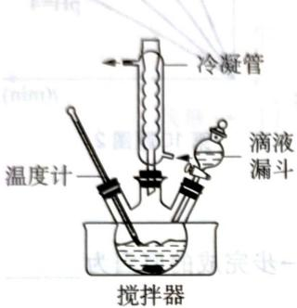 图1
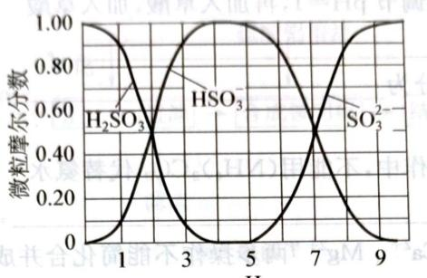 图2 第9题图
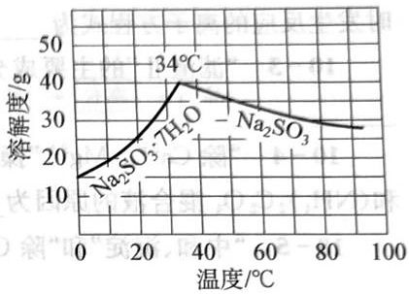 图3
① 边搅拌边向 $Na_{2}CO_{3}$ 溶液中通入 $SO_{2}$ 制备 $NaHSO_{3}$ 溶液。
实验中确定何时停止通 $SO_{2}$ 的实验操作为 ____。
② 请补充完整由 $NaHSO_{3}$ 溶液制备无水 $Na_{2}SO_{3}$ 的实验方案：____，用少量无水乙醇洗涤，干燥，密封包装。

第24题
某研究小组利用某酸性腐蚀废液（含 $Fe^{3+}$ 、 $Cu^{2+}$ 、 $NH_{4}^{+}$ 、 $SO_{4}^{2−}$ ），制取铵明矾 $\left[{NH}_{4}Al{\left({SO}_{4}\right)}_{2}⋅12H_{2}O\right]$ 的流程如下：
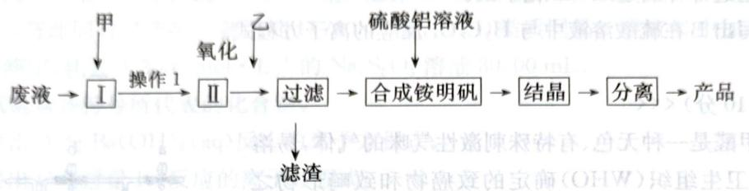 第1题图1
物质 | $Cu(OH)_{2}$​ | $Fe(OH)_{2}$​ | $Fe(OH)_{3}$​
开始沉淀pH | 6.0 | 7.5 | 1.4
沉淀完全pH | 13 | 14 | 3.7
回答下列问题：
1-1 加入物质甲的目的是_，操作1用到的玻璃仪器有_。
1-2 第Ⅱ步中用双氧水作为氧化剂,请写出反应离子方程式____。
1-3 加入物质乙的目的是调节 $pH$ , 调节后溶液的 $pH$ 最小值是 ____。
1-4 工业上将流程中产生的滤渣用 NaClO 碱性溶液氧化可生成一种高效净水剂 $\left({Na}_{2}{FeO}_{4}\right)$ ，写出反应的离子方程式：____。
1-5 固体铵明矾加热过程中,固体质量随温度的变化如图所示。
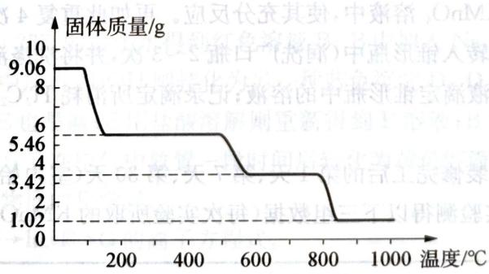 第1题图2
①铵明矾溶于水配成溶液,加入过量 NaOH 溶液充分混合、加热,发生反应的离子方程式为____。
② 若取 9.06 g 铵明矾加热灼烧, ${400}^{∘}C$ 时剩余固体成分的化学式为_。在温度从 ${800}^{∘}C$ 到 ${950}^{∘}C$ 过程中得到两种氧化物,一种为固体,一种为氧化性气体,该气体的名称是_

第25题
硼是第二周期元素，和其他第二周期元素一样，与同族其他周期元素相比具有特殊性。
8-1 溴甲酚绿指示剂的 pH 值变色范围为 3.8~5.4，由黄色变为蓝色。该指示剂在饱和硼酸溶液中呈黄蓝过渡色，在二氟化氢钾溶液中呈黄色，但在加有适量硼酸的二氟化氢钾溶液中呈蓝色。请写出后者有关的离子方程式。
8-2 硼可与氮形成一种类似于苯的化合物，俗称无机苯，是一种无色液体（沸点 55 ℃），具有芳香气味，许多物理性质都与苯相似，但其化学性质较苯要活泼的多，如冷却时会缓慢水解，易与 $Br_{2}$、HCl 发生加成反应等。
- 写出其分子式，画出其结构式并标出形式电荷。
- 写出无机苯与 HCl 加成反应的方程式。
- 无机苯的三甲基取代物遇水会发生水解反应，试写出反应方程式并以此判断取代物的可能结构。
8-3 硼与氮可生成二元固体聚合物。试指出聚合物的可能结构（类似于何种结构），并说明是否具有导电性。
8-4 画出无限网状多硼酸盐聚合物水氯硼钙石 $Ca_{2}[B_{5}O_{9}]Cl⋅2H_{2}O$ 中聚硼阴离子单元的结构示意图，并指出阴离子单元的电荷与硼的哪种结构方式有关？

第26题
铬的金属半径约为 126 pm。铬的密度是 $7.14 g⋅cm^{−3}$。固体铬属于规则的立方晶系。
4-1 仅用以上确定铬的晶格类型。
曾有如下的用来检测来氯离子存在的方法：将未知材料与重铬酸钾的干燥混合物与与质 $H_{2}SO_{4}$ 一起加热。生成的气体通入 NaOH 溶液，若出现黄色说明有氯存在。
4-2 此反应中生成的挥发性铬化合物是什么？画出其结构。注意 Cr 和 Cl 在反应中氧化态均未改变。
4-3 铬酸钾溶液的酸化会生成橙色的重铬酸根离子，然后是较深红色的三和四铬酸根离子。用与硫酸我们可以得到一种不含钾的红色沉淀。反应方程式并画出离子的结构。你可以推出这种沉淀的结构吗？
4-4 下图给出了一系列的含铬物种在酸性（pH=0）和碱性（pH=14）介质中的 Latimer 图：
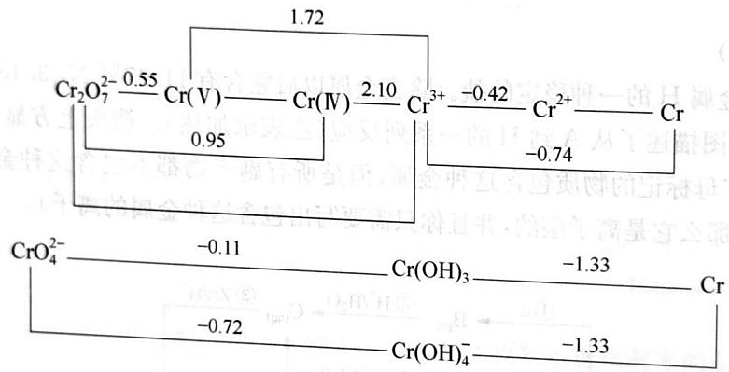
计算未标出的三个值。
4-5 Cr(V) 和 Cr(IV) 在歧化反应中稳定吗？说明基于 Latimer 图的一种判断标准。$Cr^{2+}$ 的歧化反应的平衡的常数是多少？
4-6 计算氢氧化铬(Ⅲ)的溶度积常数和四羟基铬(Ⅲ)阴离子的总稳定常数。
4-7 下图给出了一系列的与氧相关的物种在酸性（pH=0）和碱性（pH=14）介质中的 Latimer 图：
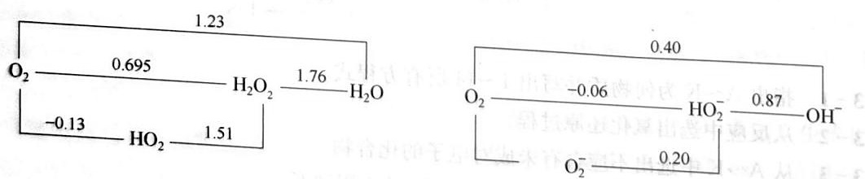
如果含有铬(Ⅵ)、Cr(Ⅲ)和过氧化氢的溶液的 pH 设为 0，那么将会发生什么？如果我们把 pH 设为 14 会发生什么？写下这些反应和相应的标准电势。

第27题
湖南是有色金属之乡，如锌、锑的蕴藏量都居全国之首。
8-1 用铁屑同辉铋矿（主要成分为 $Sb_{2}S_{3}$）共热可制得锑，其反应式为 ____。
8-2 锑用于制造铸字合金这是由于锑具有 ____ 特性。
8-3 $SbF_{3}$ 具有显著的导电性，这可能是由于 ____ 作用，试写出其反应式：____；$SbF_{3}$ 能大大增强 $HSO_{3}F$ 的酸度，在这种超酸介质中链烷也能起碱的作用，写出叔碳原子在这种介质中所进行的反应 ____。
8-4 已知 ${SbCl}_{3}$ 熔点 ${73.2}^{∘}C$；${SbCl}_{5}$ 熔点 ${2.8}^{∘}C$，高于 ${106}^{∘}C$ 时分解，$Δ_{f}G^{θ}(SbCl_{3})=−322.5 kJ⋅mol^{−1}$，$Δ_{f}G^{θ}(SbCl_{5})=−345.35 kJ⋅mol^{−1}$，若 ${25}^{∘}C$ 时，将 $0.1 mol SbCl_{3}$ 与 $0.1 mol SbCl_{5}$ 装入 $1 L$ 抽空的密闭容器中，此时容器中存在 ____ 个相；若向容器中注入 $0.11 mol Cl_{2}$，充分久置后，容器中存在 ____ 个相，$Cl_{2}$ 的压力为 ____ 大气压（提示：体系中性质完全相同的均匀部分称为一个相，如冰、水、水蒸气各为一个相）。
8-5 锑能形成混合卤化物，如 $SbCl_{3}F_{2}$。写出该分子的结构式并说明其几何构型。
8-6 $SbCl_{3}$ 沸点 ${233}^{∘}C$；$Sb_{2}O_{3}$ 熔点 ${658}^{∘}C$，沸点 ${1456}^{∘}C$。常用 $Sb_{2}O_{3}$ 和有机卤化物作为阻燃剂，其阻燃作用机理可以认为是 $Sb_{2}O_{3}$ 掺入到含氯有机物（$R⋅HCl$）中，受热释放出 HCl，并生成 $SbOCl$。而 $SbOCl$ 的热分解反应，从热重分析图谱中发现它有四个平台，相应于 $SbOCl$ 分解有四个串联反应，分解成 $SbCl_{3}$ 和锑的氯氧化物，最后变成 $Sb_{2}O_{3}$。前三个反应在 $245∼{565}^{∘}C$ 下进行，第四个反应在 ${658}^{∘}C$ 下进行。若第一、二个反应的失重率分别为 $26.34\%$ 和 $8.94\%$，试写出 $SbOCl$ 热分解过程的四个反应式（已知原子量：$Sb$ 为 122，$O$ 为 16，$Cl$ 为 35.5）。

第28题
二水合草酸亚铁 $\left({FeC}_{2}O_{4}⋅2H_{2}O\right)$ 可用作照相显影剂和制药工业。 $FeC_{2}O_{4}⋅2H_{2}O$ 受热分解时生成FeO、CO、 $CO_{2}$ 、 $H_{2}O$ 等物质，甲同学利用下图装置（夹持及加热仪器省略）在实验室中对其气体产物进行了探究。
已知：常温下CO能与 $PdCl_{2}$ 溶液反应得到黑色的 $Pd$ 。
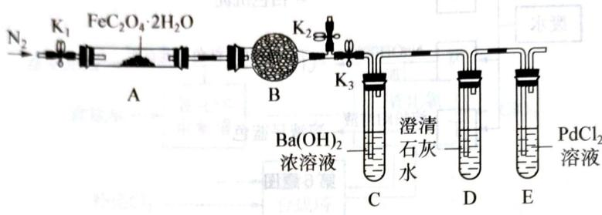 第8题图
请回答下列问题：
8-1 装置 B 中的试剂为 ____；装置 D 的作用为 ____。写出 C 中的离子方程式 ____。
8-2 实验开始前向装置内通入一段时间 $N_{2}$ 的目的是
8-3 实验过程中,装置 E 中除了生成黑色的 Pd 外还有 $CO_{2}$ 生成,对应的离子方程式为 ____。
8-4 反应结束后,需向装置 A 中再次通入 $N_{2}$ , 目的是将生成的气体产物全部赶入右侧实验装置中, 通入 $N_{2}$ 的具体实验操作为 ____。
8-5 若实验中所用草酸亚铁晶体的质量为 $36 g$ , 装置 C 中产生的白色沉淀的质量为 $41.37 g$ , 则装置 A 中发生反应的化学方程式为
8-6 乙同学认为 ${FeC}_{2}O_{4}⋅2H_{2}O$ 分解时得到的 ${CO}_{2}$ 的量应高于理论值, 他的判断理由为 ____; 请设计实验证明乙同学的观点正确: ____。

第29题
低温下 $S_{2}Cl_{2}$ 与 $NH_{3}$ 反应，生成一种具有 $D_{2d}$ 对称性的二元化合物 X。已知 X 是一种撞击或加热时易爆炸的橙色晶体。
9-1 试确定 X 分子式，并写出生成 X 的化学反应方程式。
9-2 画出 X 的立体结构，不要求画出键级。
9-3 解释 X 为何难以用相应的单质通过化合反应合成。（提示：X 中所有化学键的平均键能约为 $400 kJ⋅mol^{−1}$。）
9-4 X 中存在着一个非平面大 $π$ 键 $π_{n}^{m}$，给出 $m$ 与 $n$ 的数值。
9-5 试解释 X 显色原因。
9-6 X 中存在着一种非共价相互作用，它的名称是什么？这种相互作用的成因是什么？

第30题
第1题（12分， $10\%$ ）完成反应方程式
1-1 在碱性条件下，用 $Na_{2}S_{2}O_{4}$ 还原 $Cu(NH_{3})_{4}^{2+}$ ，得到一种无色配合物。
1-2 向含有铜离子的溶液中加入过量氰化钠，溶液的蓝色消失，同时逸出一种剧毒气体。
1-3 氯化亚铜在浓 NaOH 溶液中煮沸，其中的铜元素完全转化为一种红色固体。
1-4 $IF_{3}$ 水解歧化，产物为三种常见无机物。
1-5 Pb 单质溶于氢氧化钠中，写出反应的离子方程式。
1-6 用三氟化溴在 800K 下处理 $Mn(IO_{3})_{2}$ 以制备一种氟化物，生成物里还有另一种氟化物。

第31题
化学方程式是能够很直接形象表示化学反应的过程与特征的一种符号,书写化学方程式是我们必须掌握的一项基本技能。请按照要求完成下列方程式。
7-1 写出泡沫灭火器反应原理的离子方程式：____。
7-2 NaCN属于剧毒物质,有一种处理方法的原理为 $CN^{−}$ 与 $S_{2}O_{3}^{2−}$ 反应生成两种离子,其中一种离子与 $Fe^{3+}$ 反应可生成红色溶液,另一种离子与 $H^{+}$ 作用产生能使品红溶液褪色的刺激性气味的气体,写出 $CN^{−}$ 与 $S_{2}O_{3}^{2−}$ 反应的离子方程式:____。
7-3 亚硝酸盐是食品添加剂中毒性较强的物质之一,可使正常的血红蛋白变成正铁血红蛋白而失去携带氧的功能,导致组织缺氧。将亚硝酸钠溶液滴加到 $K_{2}{Cr}_{2}O_{7}$ 酸性溶液中,溶液由橙色变为绿色,且亚硝酸根被氧化成硝酸根,试写出反应的离子方程式:____。
7-4 将 NaClO 溶液逐滴滴入含淀粉的 NaI 溶液中, 溶液变蓝, 继续滴加, 溶液颜色先加深, 后逐渐变浅, 最终消失。经检测得知此时溶液中含有一种含正五价元素的含氧酸根。写出上述变化过程中第二个反应的离子方程式: ____。

第32题
碳酸锶主要用于制造彩电阴极射线管、电磁铁、锶铁氧体、烟火、荧光玻璃和信号弹等，是重要的化工基础原料，由工业级硝酸锶(含有 $Ba^{2+}$ 、 $Ca^{2+}$ 、 $Mg^{2+}$ 等杂质)制备分析纯碳酸锶的工艺流程如下：
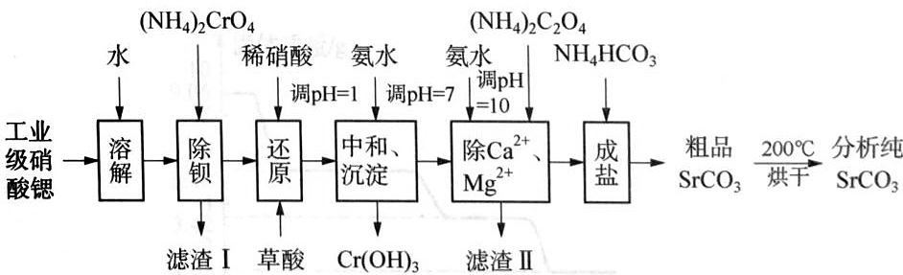 第10题图1
已知：
① $BaCrO_{4}$ 不溶于水，在水溶液中 $Cr_{2}O_{7}^{2−}$ 与 $Ba^{2+}$ 不能结合。
② 常温下,各物质的溶度积常数如下表所示:
化合物 | $Ca(OH)_{2}$​ | $CaC_{2}O_{4}$​ | $Mg(OH)_{2}$​ | $MgC_{2}O_{4}$​
$K_{sp}$​ | $5.0×{10}^{−6}$​ | $2.2×{10}^{−9}$​ | $5.6×{10}^{−12}$​ | $4.8×{10}^{−6}$​
③ ${Cr(OH)}_{3}$ 是两性氢氧化物。
④ $CrO_{4}^{2−}$ 与 $Cr_{2}O_{7}^{2−}$ 在溶液中可相互转化。
10-1 “除钡”过程中 $CrO_{4}^{2−}$ 在不同 pH 时的利用率随时间变化曲线如下图所示，根据图象分析”除钡”过程中需要调节 pH=7.5 的原因为 ____。
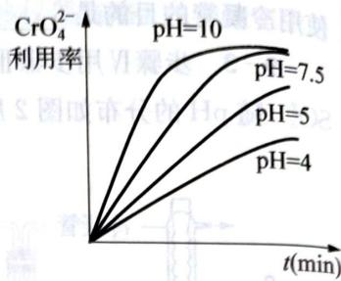 第10题图2
10-2 “还原”过程中,应先调节 pH=1,再加入草酸,加入草酸时发生反应的离子方程式为 ____。
10-3 “滤渣Ⅱ”的主要成分为____。
10-4 “除 $Ca^{2+}$ 、 $Mg^{2+}$”操作中，不能用 $({NH}_{4})_{2}{CO}_{3}$ 代替氨水和 $({NH}_{4})_{2}C_{2}O_{4}$ 混合液的原因为
10-5 “中和、沉淀”和”除 ${Ca}^{2+}$ 、 ${Mg}^{2+}$ “两步操作不能简化合并成一步完成的原因为____。
10-6 “除 ${Ca}^{2+}$ 、 ${Mg}^{2+}$”后得到的滤液中除含有 $Sr(NO_{3})_{2}$ 外还含有过量的 $NH_{3}⋅H_{2}O$ ，则”成盐”过程中发生反应的离子方程式为 ____。
10-7 “粗品 $SrCO_{3}$”烘干过程中除去的主要杂质为

第33题
辉钼矿 $MoS_{2}$ 是钼最重要的矿物。下图是辉钼矿多层焙烧炉的示意图，其中 1,2,3,…是炉层编号；580,600,610,…是各炉层的温度(℃)。图中给出了各炉层的固态物料的摩尔百分组成。例如，图中示出第 6 号炉层上 $MoO_{3}$、$MoO_{2}$ 和 $MoS_{2}$ 的摩尔百分比约为 20%，60% 和 20%（总计为 100%）。
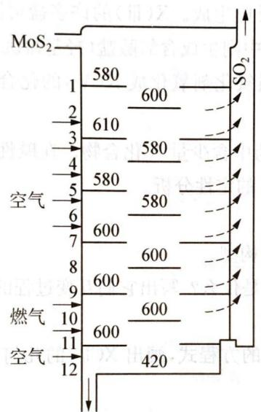
(第1题图)
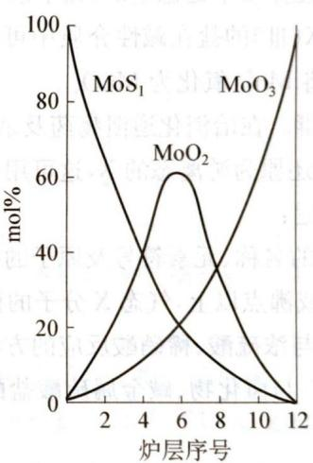
已知 $MoS_{2}$ 焙烧生成 1 mol $MoO_{3}$ 的反应热 (900 K) 为 $−1011 kJ⋅mol^{−1}$，$MoO_{2}$ 氧化生成 1 mol $MoO_{3}$ 的反应热为 $−154 kJ⋅mol^{−1}$。试通过计算或分析回答：
1-1 图中表明可能存在一种固—固反应，请写出该反应。
1-2 用存在固—固反应的假设来解释焙烧炉中层炉温的变化。

第34题
印度卡拉拉省沙滩的砂子里含有大量的独居石，富含钍，被大量利用。典型的独居石样品中含约 9% 的 $ThO_{2}$ 和 0.35% 的 $U_{3}O_{8}$。$^{208}Pb$ 和 $^{206}Pb$ 分别是 $^{232}Th$ 和 $^{238}U$ 衰变的稳定的最终产物，独居石中所有的铅（Pb）都是衰变产物。
用质谱仪测定出 $^{208}Pb/^{232}Th$ 原子比为 0.104。$^{232}Th$ 和 $^{238}U$ 的半衰期分别为 $1.41×{10}^{10}$ 年和 $4.47×{10}^{9}$ 年，假设整个独居石样品中的 $^{208}Pb,^{206}Pb,^{232}Th$ 和 $^{238}U$ 从生成独居石后保持不变。
6-1 计算独居石样品的年龄（从生成时算起）。
6-2 计算独居石样品中 $^{206}Pb/^{238}U$ 的原子比。
6-3 钍-232 是核能原料，在热中子照射下，它吸收中子连续发生 β 衰变生成 $^{233}U$。写出由 $^{232}Th$ 生成 $^{233}U$ 的核反应序列。
在 $^{233}U$ 的裂变中，先生成一种放射性的裂变混合物。其中的裂变产物 $^{101}Mo$ 发生的放射性衰变过程如下：$_{42}^{101}Mo\underset{t_{1/2}=14.6 min}{\overset{ }{→}} _{43}^{101}Tc\underset{t_{1/2}=14.3 min}{\overset{ }{→}} _{44}^{101}Ru$
6-4 某新鲜制备的纯净 $^{101}Mo$ 样品在初始时含有 5000 个 $^{101}Mo$ 原子。经过 14.6 分钟后分别有多少个如下原子？
① $^{101}Mo$；② $^{101}Tc$；③ $^{101}Ru$

第35题
按要求完成下列方程式。
4-1 $ZnSO_{4}$ 溶液中含有少量 ${Fe}^{2+}$ 和 ${Mn}^{2+}$ ，为了除去这两种离子，调节溶液 pH 为 5，然后加入高锰酸钾溶液，使之生成沉淀。已知高锰酸钾的还原产物是 $MnO_{2}$ 。请写出该过程中两反应的离子方程式：
4-2 已知将浓盐酸滴入酸性 ${KMnO}_{4}(aq)$ 中, 产生黄绿色气体, 而溶液的紫红色褪去。在一氧化还原反应的体系中, 共有 $KCl$ 、 ${Cl}_{2}$ 、浓硫酸、 $H_{2}O$ 、 ${KMnO}_{4}$ 、 ${MnSO}_{4}$ 、 $K_{2}{SO}_{4}$ 七种物质。
- 写出一个包含上述七种物质的氧化还原反应的离子方程式: ____。
- 在反应后的溶液中加入 ${NaBiO}_{3}$ (不溶于冷水), 溶液又变为紫红色, ${BiO}_{3}^{−}$ 反应后变为无色的 ${Bi}^{3+}$ 。写出该实验中涉及反应的离子方程式:
4-3 已知在酸性介质中 $FeSO_{4}$ 能将 $+6$ 价铬还原成 $+3$ 价铬。写出 $Cr_{2}O_{7}^{2−}$ 与 $FeSO_{4}$ 溶液在酸性条件下反应的离子方程式：
4-4 用 NaClO—NaOH 溶液氧化 ${AgNO}_{3}$ , 制得高纯度的纳米级 ${Ag}_{2}O_{2}$ 。写出该反应的离子方程式: ____。
4-5 温度高于 ${200}^{∘}C$ 时, 硝酸铝完全分解成氧化铝和两种气体 (其体积比为 $4:1$ ), 该反应的化学方程式为 ____。

第36题
某一反应体系中共有 $Pb_{3}O_{4}$ 、NO、 $MnO_{2}$ 、 $Cr_{2}O_{3}$ 、 $Cr(MnO_{4})_{2}$ 和 $Pb(N_{3})_{2}$ 六种物质。根据你学过的有关化学定律和知识，试写出并配平这个反应的化学方程式。

第37题
如右图所示, 向烧杯内的溶液 b 中逐滴加入溶液 a 时, 灵敏弹簧秤的读数先逐渐变小, 然后又逐渐变大, 则溶液 a、b 分别是( )。
A. NaOH、 $H_{2}SO_{4}$
B. $BaCl_{2}$ 、 $Na_{2}SO_{4}$
C. ${Ba(OH)}_{2}$ 、 $CuSO_{4}$
D. $NH_{3}⋅H_{2}O$ 、 $CH_{3}COOH$
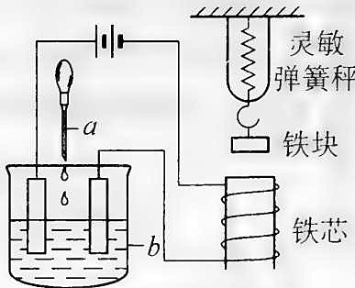

第38题
从某些方面看,氨和水相当, $NH_{4}^{+}$ 和 $H_{3}O^{+}$ (常简写为 $H^{+}$ )相当, $NH_{2}^{−}$ 和 $OH^{−}$ 相当, $NH^{2−}$ (有时还包括 $N^{3−}$ )和 $O^{2−}$ 相当。
① 写出在液氨中发生的下列两个反应方程式：
$$\begin{aligned}&NH_{4}Cl+KNH_{2}→ \\ &NH_{4}I+PbNH→\end{aligned}$$
② 完成并配平 Mg 在氨中燃烧的化学反应方程式。
③ 写出 $Mg(NH_{2})_{2}$ 热分解反应方程式。

第39题
下列实验过程中产生的现象与对应的图形相符的是( )。
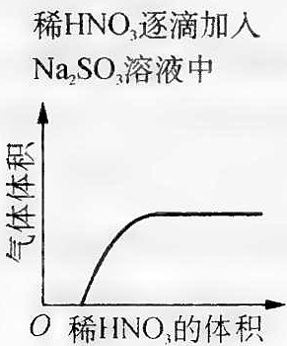 A
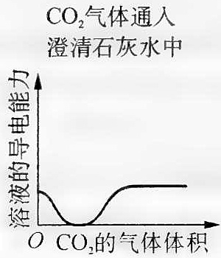 B
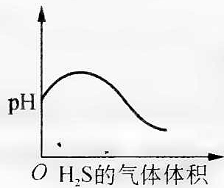 C
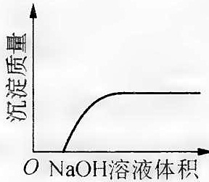 D

第40题
某市有大型的电解铜工厂, 在电解铜的阳极泥中含有 $3\%∼14\%$ X 元素, 其余为稀有金属及贵金属。X 和硫同主族, 人体缺少 X, 就会得“克山病”, X 也是制光电池的一种原料。从阳极泥中提取 X 的流程如下:
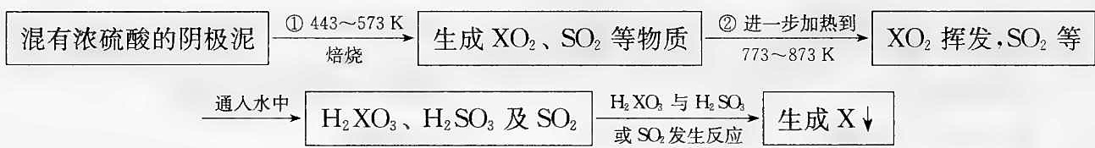
- X 的元素符号是____，它的基态原子核外电子排布式为____。
- 阳极泥中 X 以 X 单质、 ${Ag}_{2} X$ 、 ${Cu}_{2} X$ 等型体存在, 则①中 X 与浓硫酸的反应方程式为 ____, ${Cu}_{2} X$ 与浓硫酸的反应方程式为 ____。
- $H_{2}{XO}_{3}$ 与 ${SO}_{2}$ 的反应方程式为 ____。
- 上述反应有无离子反应？为什么？

